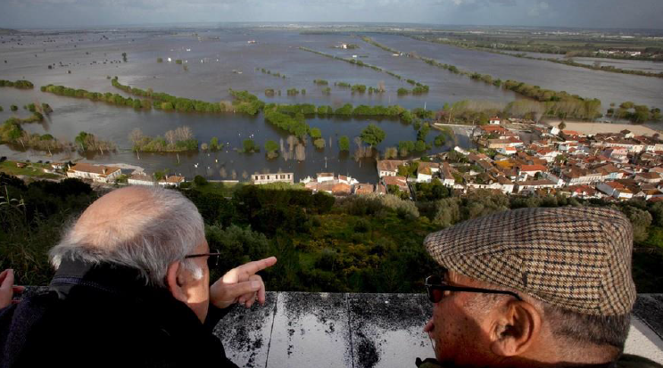
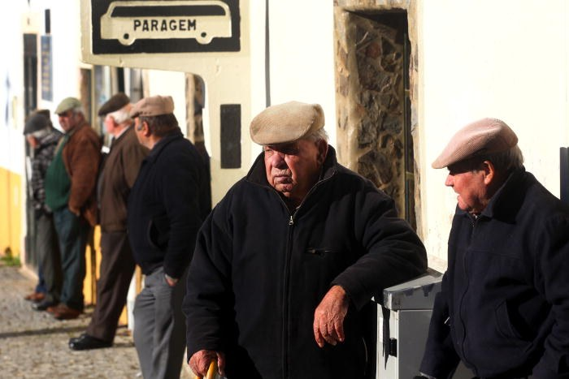

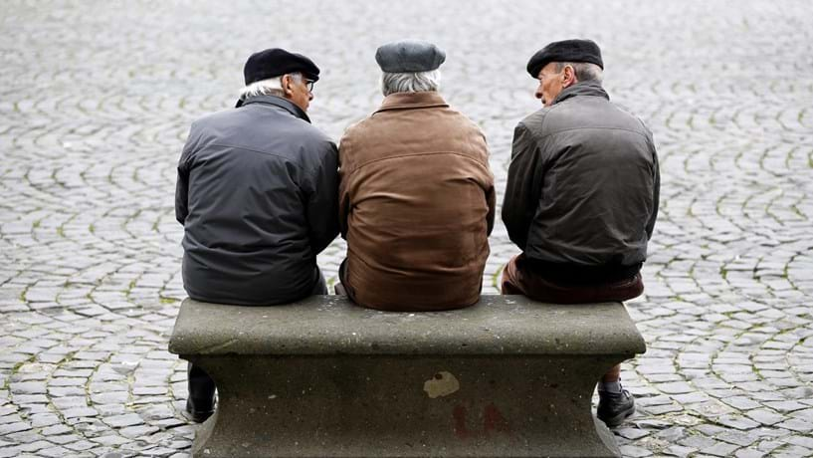
© Jornal de Negócios

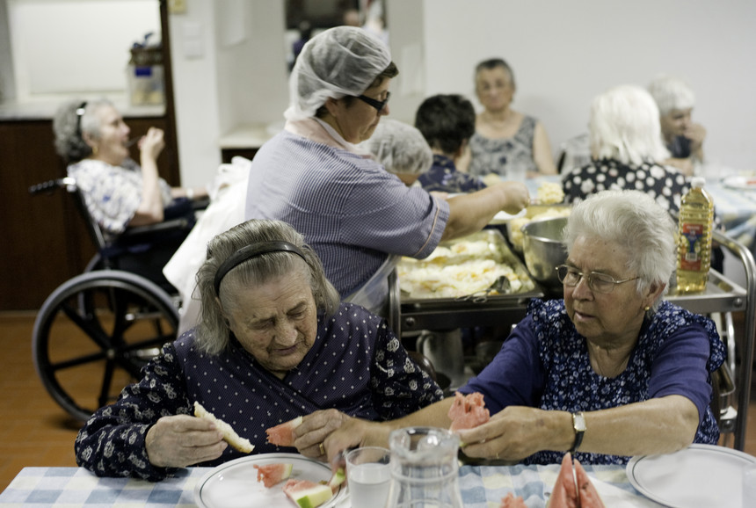
© Expresso

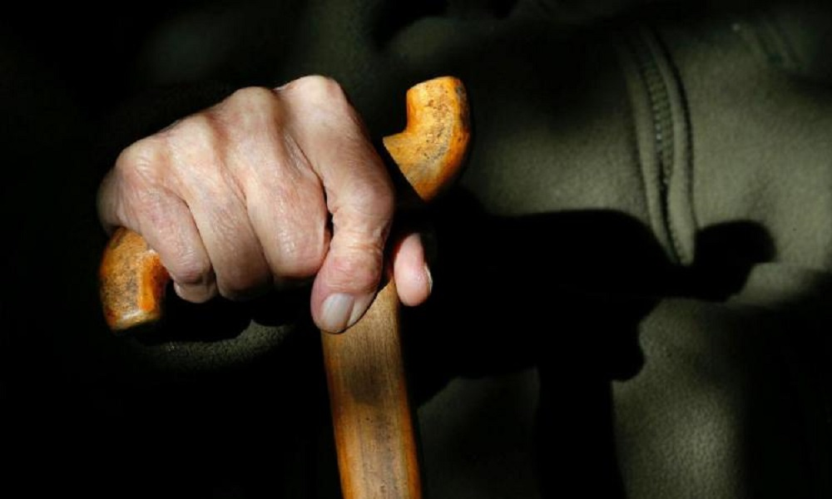
© Rádio Regional

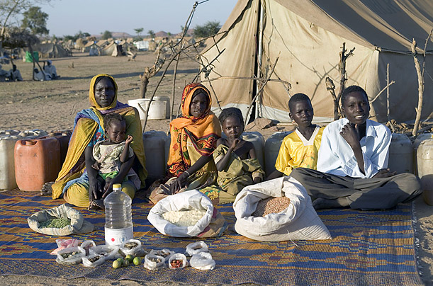
RTP Ensina

Portugal a envelhecer. https://ensina.rtp.pt/artigo/portugal-a-envelhecer/

O despovoamento do interior https://ensina.rtp.pt/artigo/a-desertificacao-do-interior/

Um país cada vez mais idoso https://ensina.rtp.pt/artigo/um-pais-cada-vez-mais-idoso/

Saúde e envelhecimento são problemas do futuro https://ensina.rtp.pt/artigo/saude-e-envelhecimento-sao-nova-realidade/

